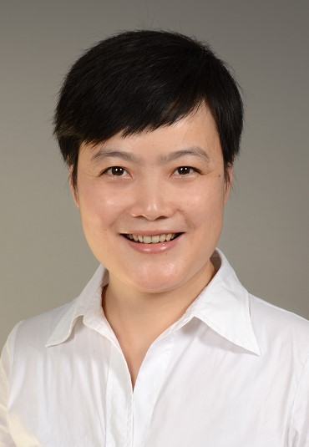

姓名：刘云

职称：讲师

个人简介（选填）
学历学位：
江西财经大学 经济学学士、法学学士
华东政法大学 国际法法学硕士
经济法博士研究生

专业研究领域（必填*）
证券法，主要研究方向：新股发行制度改革，境内外投融资并购法律监管环境研究。

讲授课程 （选填）
证券法，经济法，商法

专著与论集（必填*）
《中外反垄断法实施体制研究》，北京大学出版社，参编。

执业律师，并具注册会计师资格。担任数十家企业境内资本市场股票首次公开发行之发行人律师，并为数十家境内外企业私募股权融资、跨境交易提供法律支持，担任多家境内外上市公司独立非执行董事。

